btth3

---------------------- THỊNH - HƯNG -------------------------

1. đt FDD ( 1)

2. đt DFD ( 10 )

----------------------HẢI ---------------------------

3. đt usecase ( 1 )

4.miêu tả chi tiết các usecase ( 10 )

-----------------------------------------------------

------------------------SANG ------------------------

5. sơ đồ trình tự SD ( 10 )

----------------------------------------------------

-----------------------GIANG -------------------------

6. biểu đồ thực thể ERD ( 1 )

-----------------------------THÁI------------------------

btth4. thiết kế phần mềm

1. thiết kế kiến trúc

2.thiết kế hướng đối tượng

-----------------------------HIỆP---------------------------

3. thiết kế dữ liệu ( 5 )

4. thiết kế giao diện người dùng

-----------------------------------------------------------------

5. mã nguồn ( không phải làm )

link GitHub

-------------(NGHĨA )--------------------------------------------

6. kiểm thử

sử dụng 2 báo cáo

- check front - end

- check back - end

------------------------------------------------------------------

2 sprint thành 2 docs

ngày 16 báo cáo sprint 1 (4 người )

uc1 – uc5  
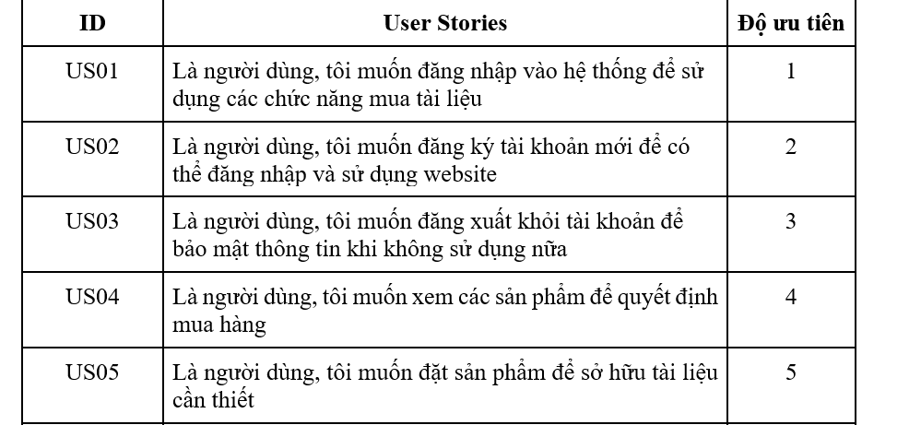

ngày 23 báo cáo sprint 2 ( 4 người )

uc6 -uc10

